期中测试卷（一）
1．（《小小的船》）“气球”指的是（ ）(2分)
A．星星 B．月亮 C．太阳
2．下边声母两格必占的选项是（ ）(2分)
zh z c r sh ch s
A．zh s ch B．ch z r C．z c s r D．zh ch sh
3．读一读，把不是同类的一组词语选出来。（ ）(2分)
A．虫 鱼 鸟 羊 B．云 雨 风 山
C．花 草 竹 木
4．“云”字一共有 画，第三笔是 。（ ）(2分)
A．4 丿 B．4 ㄥ C．5 ㄥ
5．下列汉字不是由五笔写成的是（ ）(2分)
A．田 B．目 C．月
6．给下列画横线的字找反义词。（ ）(2分)
天地分上 ，日月照今 。
A．下 古 B．古 下
7．拼音过关。(25分)
dà huǒ  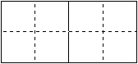 | shuō huà | wà zi | xià yǔ | sī guā
huā duǒ | yā zi | zhú zi | ná pí chǐ | cā zhuō zi
zhuō dà xiā | dǎ huǒ jī | zuò huǒ chē | chī xī guā
- zǔ fù hé zǔ mǔ cā bō li。
- lì li hé nà na dú zì mǔ。

8．拼一拼，填一填。(6分)
j﹣ü﹣ǎn→ | q﹣ü﹣ǎn→ | x﹣ü﹣ǎn→
h﹣ùn→ | g﹣ùn→ | d﹣ùn→
9．加一加，变新字。(6分)
一﹣﹣加一笔→ | 二﹣﹣加一笔→ | 口﹣﹣加一笔→
一﹣﹣加两笔→ | 二﹣﹣加两笔→ | 口﹣﹣加两笔→
10．看图，照样子写一写。(8分)
例：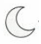弯弯的月儿
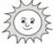 的太阳 | 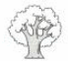 的大树
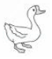 的鹅 | 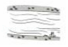 的河水
11．选字填空。(4分)
木 禾
（1） 苗长得真好呀！
（2）这张桌子是用 头做的。
目 日
（3） 子过得真快，一转眼就过了一个星期。
（4）老师用严厉的 光看着我。
12．将正确答案的序号填在横线上。(3分)
①金木水火土
②天地分上下
③曲项向天歌
④红掌拨清波
（1）一二三四五， 。
（2）鹅鹅鹅， 。
（3）白毛浮绿水， 。
13．按课文内容填空。(5分)
(1) 四五，金木水火土。天地分 下，日月照今古。
(2) 对雨，雪对风。花对树，鸟对 。 清对水秀，柳绿对桃红。
14．照样子，写一写。(4分)
（1）妈妈洗衣服。
平平 。
（2）飞机越飞越高。
越 越 。
15．课内阅读。(7分)
天气凉了，树叶黄了，一片片叶子从树上落下来。
天空那么蓝，那么高。一群大雁往南飞，一会儿排成个“人”字，一会儿排成个“一”字。
啊！秋天来了！
（1）用“ ”画出短文中表示颜色的词语。(2分)
（2）照样子，写词语。(2分)
一片片
（3）“一片片”是说 。(1分)
A．只有一片叶子
B．有许多叶子
（4）课文最后一句话表达了怎样的感情？(2分)
16．阅读儿歌，回答问题。(5分)
流星
月亮讲课，面带微笑。
星星听讲，眨眼思考。
流星好懒，它怕动脑。
溜出教室，撒腿就跑。

（1）请把带有后鼻韵母的音节画上“〇”。（重复的音节只圈第一个）(2分)
（2）连一连。(2分)
月亮 | 好懒
星星 | 讲课
流星 | 听讲
（3）谁溜出了教室，撒腿就跑呢？ （填序号）(1分)
①星星 ②流星
17.看图写话。（15分）
图中的小朋友在干什么？请你先说一说，再写下来，不会写的字用拼音代替。
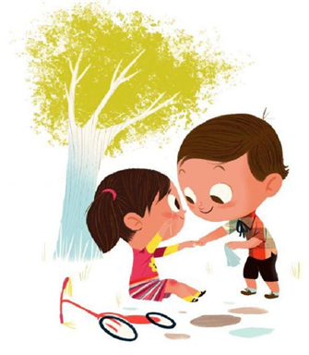

期中测试卷（一）
参考答案
1.C； 2．D； 3．B； 4．B； 5．C； 6．A；7．大火；说话；袜子；下午；丝瓜；花朵；鸭子；竹子；拿皮尺；擦桌子；捉大虾；打火机；坐火车；吃西瓜；祖父和祖母擦玻璃。；丽丽和娜娜读字母。； 8．juǎn；quǎn；xuǎn；hùn；gùn；dùn； 9．二；土；日；三；云；田； 10．圆圆；茂盛；又肥又大；清清； 11．禾；木；日；目； 12．①；③；④； 13．(1)一 ；二；三；上；(2)云；虫 ；山；14．写作业；树；长；高；15．一座座；一颗颗；B； 16．②；
17.范文：
有一天，小明走在上学的路上。他突然看到前面一个骑自行车的小妹妹摔倒了。小明急忙赶上前去，将小妹妹扶起来，说：“小妹妹，你没摔伤吧，以后骑车要小心呀！”小妹妹说：“没有摔伤，谢谢你，小哥哥。”

